Portainer

1.先连服务器

ssh [lab404@172.22.236.111](mailto:lab404@172.22.236.111)

密码是wlaq-404

1. docker ps -a看一下容器状态，后面有ports数据，就是开着

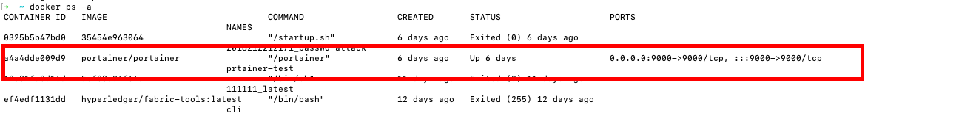

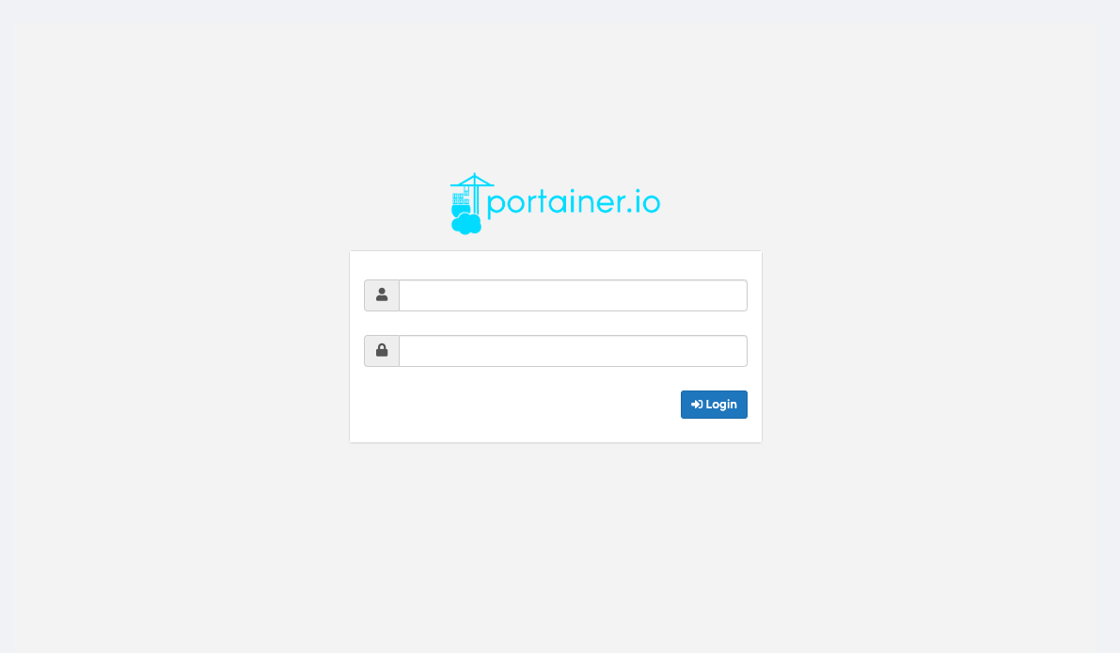

1. docker stop a4a4dde009d9关闭portainer

【注意portainer的容器id是a4a4dde009d9，后面没有映射端口，说明没开】

截屏2022-04-26 16.08.09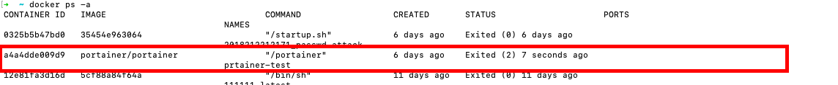



1. docker restart a4a4dde009d9 重启portainer

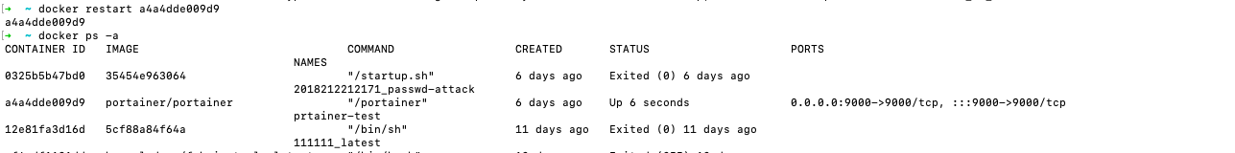

5.portainer账户：admin密码：portainer